**مديريــة التربية لولايـــة: الجزائر غرب**

**الموسم الدراسي: 2023/2024**

**متوسطة: عيسى بن ضياف**

**المستوى : الاولى متوسط**



**اليوم :03/12/2023**

**المدة:1سا**

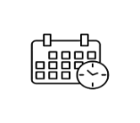

اختبار الفصل الأول في مادة العلوم الفيزيائية والتكنلوجية

التمرين الأولى: **وجد صديقك جهاز صغير مرمي في الطريق فطلب منك توضيحا وشرحا لهذا العنصر الكهربائي الذي ينير البيوت والمنازل وذلك بالاجابة عما يلي :**

**1/- أ-ما هو هذا الجهاز ؟ .....................................**

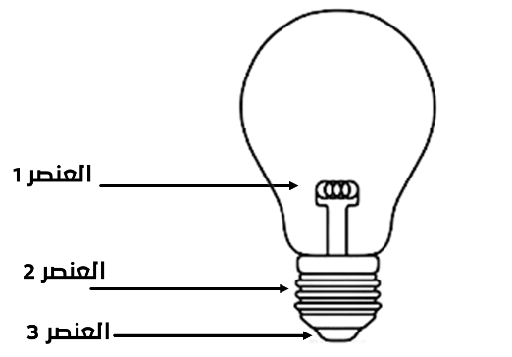**ما هي وظيفته( وظيفتين ) ؟................................................**

**........................................................................................................**

**2/- سم مكونات الجهاز :**

* **العنصر -1- :............................................................**
* **العنصر -2- :...............................................................**
* **العنصر -3-:...............................................................**

**3/-** **كتب على الجهاز الكتابة (6V) ماذا تمثل ؟**

**.......................................................................................................**

**4/- تم توصيل الجهاز بالبطاريات التالية :**

* **بطارية 12v : يتوهج توهج ................**

* **بطارية 1.5 v : يتوهج توهج ................**
* **بطارية 6v : يتوهج ا توهج ................**

**5/- ارسم مخطط لتوهج الجهاز توهج عادي مع توضيح الجهة الاصطلاحية للتيار ؟**

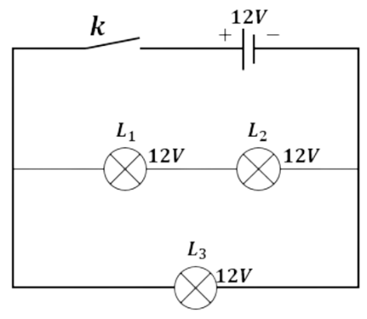التمرين الثاني:  ***قام أسامة بتركيب مخطط موضح اسفله :***

1. **ما نوع التركيب في المخطط ؟** **.....................................**

**لماذا سمي بهذا الاسم ؟...........................................**

1. **ما نوع ربط المصباح L1 و L2 ؟.............................**

**وربط المصباحين L1 و L2 مع** **L3 ؟..............................**

2**/-عند تلف المصباح L1 ماذا يحدث في الدارة بعد غلق القاطعة**

**......................................................................................................................................**

**3/-وضعنا سلك ناقل بين طرفي العنصر L3**

1. **أي من المصابيح يتوهج ؟ لماذا ؟......................................................**
2. **ماذا تسمى هذه الظاهرة ؟............................**
3. **أعد رسم المخطط النظامي مع توضيح جهة مرور التيار في هذه الحالة ؟**

الوضعية الإدماجية:

قام التلاميذ بصنع مشاريع كهربائية وقدموها لأستاذهم وكان من بين المشاريع منازل ومساجد وسيارات كهربائية و العاب حيث وظفوا فيها دارات كهربائية مختلفة وبينما تفقد الأستاذ المشاريع وجد خلل بدارتين كما هو في الشكلين:

1. دارة محمد عدم اشتغال محرك السيارة :
2. 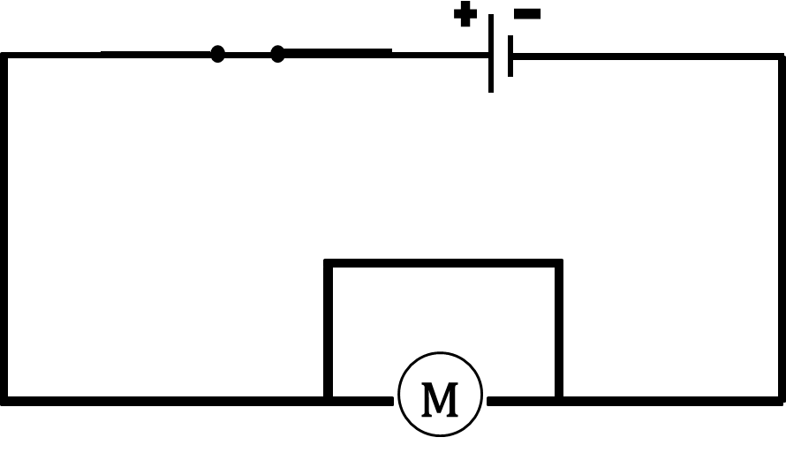ما هو الخلل الموجود في الدارة ؟........................................
3. ما هي آثاره ؟..............................................

..............................................................

............................................................

1. كيف يمكن تجنبه ؟.......................................................

......................................................

.....................................................

1. 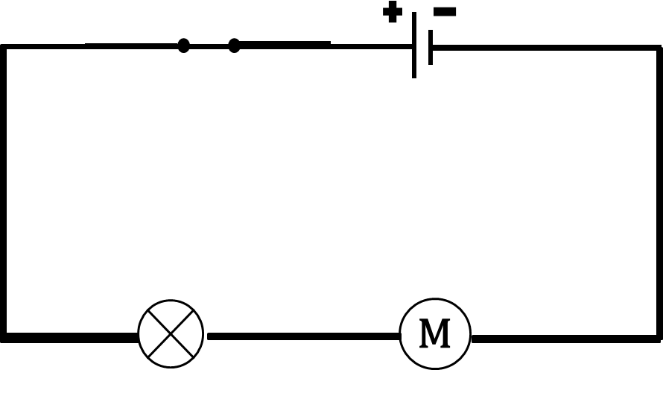دارة رتاج توهج ضعيف للمصباح ودوران ضعيف المحرك :
2. ما هو الخلل ؟................................................
3. ما هو الحل؟................................................
4. قم برسم مخطط نظامي للحل :

**استاذكم الذي يحبكم وتحبونه**

بالتوفيق

